1. คู่มือการใช้งานระบบร้านขายของชำร่วย
1.1 ส่วนบริการสมาชิก
1.1.1การสมัครสมาชิก
- คลิกที่ “sign up now” บริเวณด้านซ้ายของหน้าเว็บ ระบบจะแสดงหน้าสำหรับกรอกข้อมูลสมัครสมาชิกใหม่

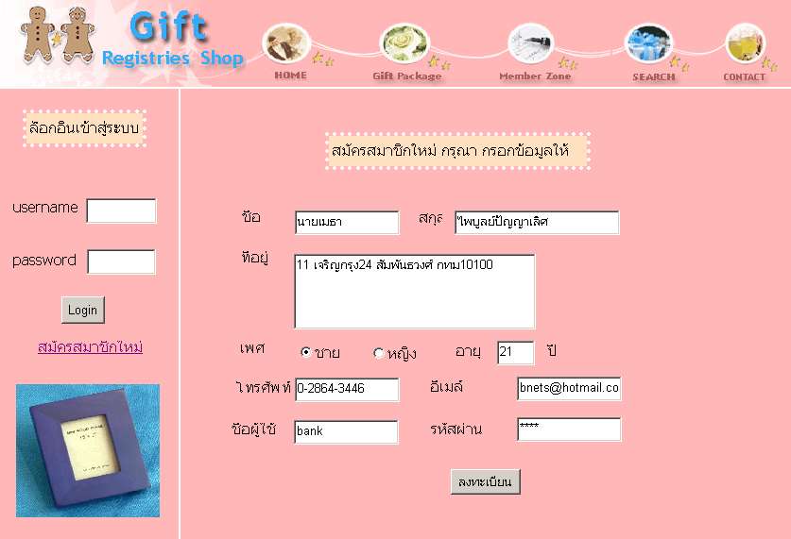
รูปที่ 1-1 แสดงหน้าการสมัครสมาชิก

- กรอกข้อมูล ชื่อ นามสกุล เพศ อายุ หมายเลขโทรศัพท์ ที่อยู่ อีเมล์แอดเดรส ตั้งชื่อผู้ใช้และพาสเวิร์ดที่จะใช้ในการล๊อกอินเข้าสู่ระบบ แล้วกดปุ่ม “ลงทะเบียน”
3. ระบบจะแสดงหน้าจอลงทะเบียนเรียบร้อย หากจะทำการจองใดๆ ต้องทำการล๊อคอินเข้าสู่ระบบก่อน

1.1.2 การล๊อคอินเข้าสู่ระบบ
- กรอกชื่อผู้ใช้และรหัสผ่านที่เมนู sign in ทางด้านซ้ายของหน้าเว็บ

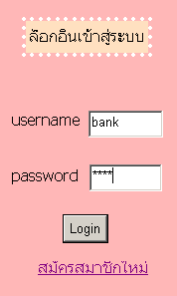
รูปที่ 1-2 แสดงส่วนการล๊อกอินเข้าสู่ระบบ
- กดปุ่ม “sign in”
- ระบบจะแสดงเมนูของสมาชิกทางด้านซ้ายของหน้าจอ ดังภาพ

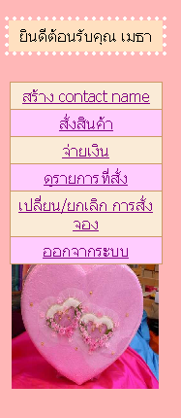
รูปที่ 1-3 แสดงรายการต่างๆที่สมาชิกสามารถใช้งานได้

1.1.3 การสร้าง contact ID ใหม่
- หลังจากทำการล๊อกอิน เข้าสู่ระบบแล้ว ทำการเลือกเมนู “สร้าง Contact ใหม่” ในเมนูทางด้านซ้าย ระบบจะแสดงหน้าเว็บให้กรอกชื่อของ contact ใหม่
- ตั้งชื่อของ contact ใหม่ที่ต้องการโดยกรอกลงในช่อง ชื่อcontact

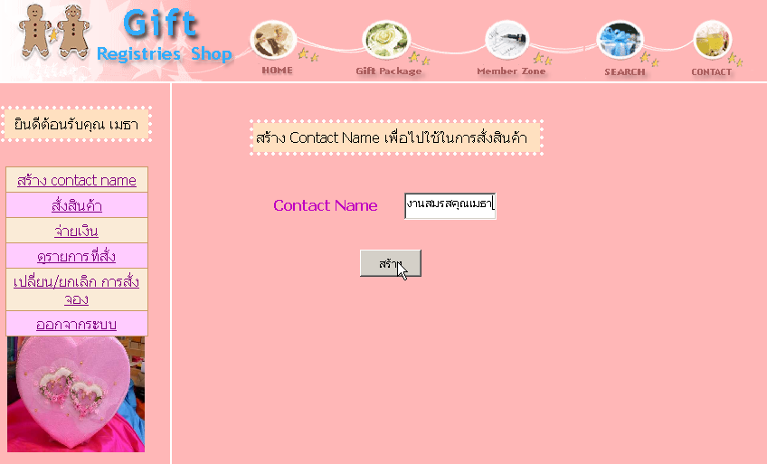
รูปที่ 1-4 แสดงหน้าจอในการขอ contact ใหม่

- กดปุ่ม “สร้าง”
- ระบบจะแสดงหน้าสั่งจองสินค้า

1.1.4 การออกจากระบบ
- หลังจากทำการล๊อกอินเข้าสู่ระบบและทำงานเสร็จสิ้นแล้วต้องการออกจากระบบ เลือกเมนู “ออกจากระบบ”ทางด้านซ้ายของหน้าเว็บ
- ระบบจะแสดงหน้าจอให้ทำการ sign inใหม่ได้

1.2 การสั่งสินค้า
- หลังจากที่ทำการล๊อกอินเข้าสู่ระบบแล้ว เลือกรายการสั่งสินค้าที่ปรากฏในเมนูทางซ้ายของหน้าจอ
- เลือกหมวดสินค้าที่ต้องการจอง หลังจากเลือกหมวดสินค้าแล้ว ระบบจะแสดงรายละเอียดของสินค้าทุกชนิดในหมวดนั้น
- เลือกสินค้าที่ต้องการจอง

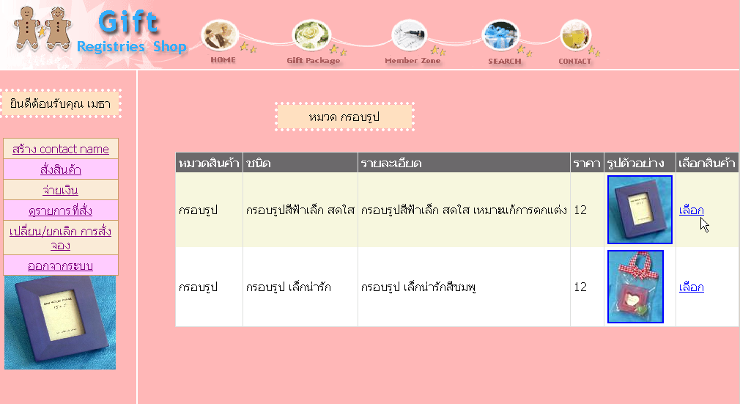
รูปที่ 1-5 แสดงหน้าเลือกสินค้าที่ต้องการสั่งซื้อ

- กรอกรายละเอียดการจองโดยเลือกว่าจะทำการจองใน contact ไหน กำหนดแบบอักษร ตัวอักษรและข้อความที่จะพิมพ์ลงบนสินค้า กำหนดสถานที่ส่งสินค้า จำนวนสินค้าที่ต้องการ และวันที่ต้องการรับสินค้า เมื่อเสร็จสิ้นแล้วกดปุ่ม “จอง”

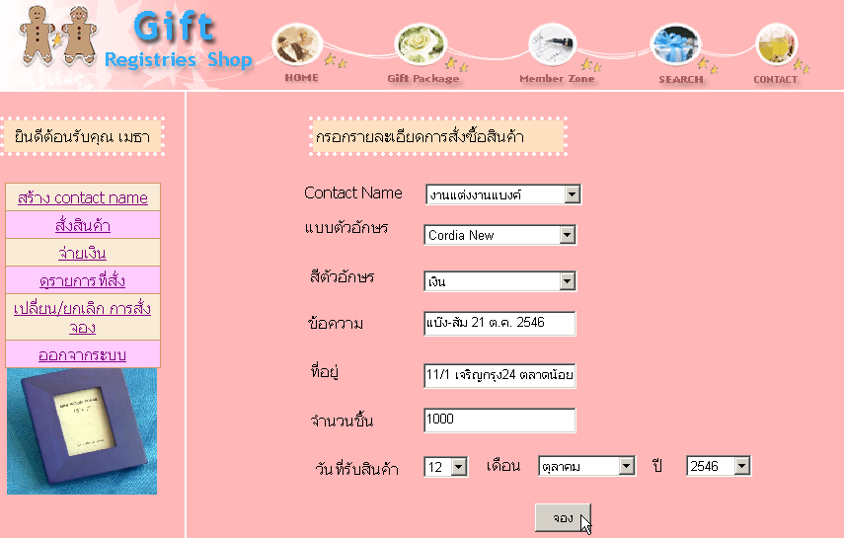
รูปที่ 1-6 แสดงหน้ากรอกรายละเอียดการซื้อสินค้า

ระบบจะแสดงหน้าจอระบุค่าสินค้าทั้งหมดในการจองนี้ พร้อมทั้งวันสุดท้ายที่จะทำการชำระเงินเพื่อยืนยันการจองได้

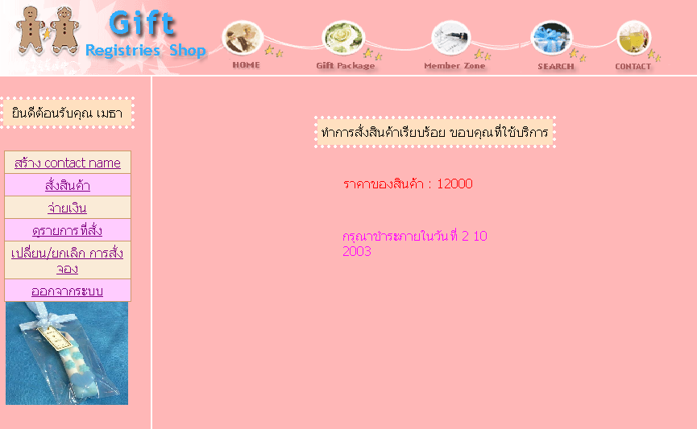
รูปที่ 1-7 หน้าจอแสดงการสั่งซื้อสินค้าเรียบร้อย

1.3 การค้นหาสินค้าตามเงื่อนไขที่ต้องการ
- คลิกที่รายการ “search” บนแถบเมนูหลัก ด้านบนของหน้าจอ ระบบจะแสดงหน้าจอให้ค้นหาสินค้า
- กำหนดเงื่อนไขสินค้าที่ต้องการค้นหา ได้แก่ชนิดสินค้า รูปแบบสินค้า ราคาต่ำสุด สูงสุดต่อชิ้น
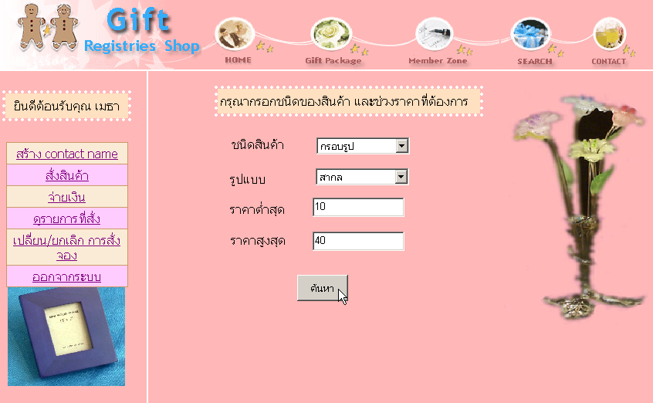
รูปที่ 1-8 แสดงหน้ากรอกรายละเอียดการค้นหาสินค้า

- กดปุ่ม “ค้นหา” ระบบจะทำการค้นหาห้องพักที่ตรงตามความต้องการ และแสดงผลการค้นหา
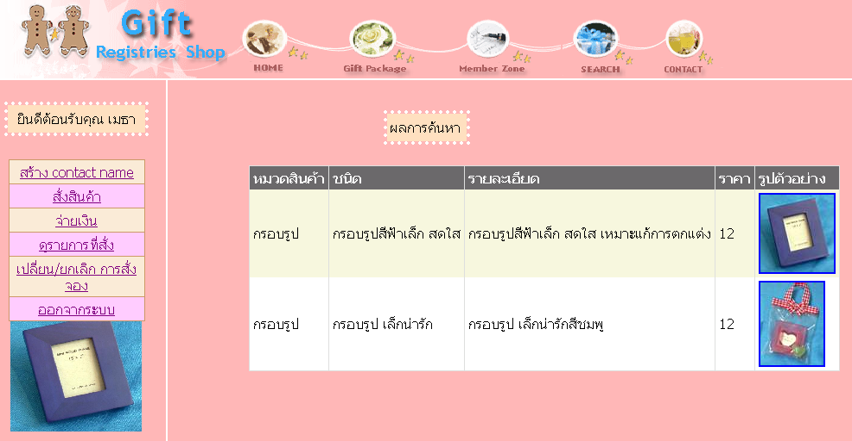
รูปที่ 1-9 แสดงหน้าผลการค้นหาสินค้า
1.4 การดูข้อมูลการจอง
- การดูข้อมูลการจอง จะทำได้เมื่อทำการล๊อคอินเข้าระบบแล้วเท่านั้น โดยเลือกรายการดูรายการที่สั่ง บนเมนูทางด้านซ้ายของหน้าเว็บ ระบบจะแสดงหน้าจอรายละเอียดการสั่งจอง ซึ่งประกอบด้วย contact ทั้งหมดที่มีของ ยูสเซอร์นั้น
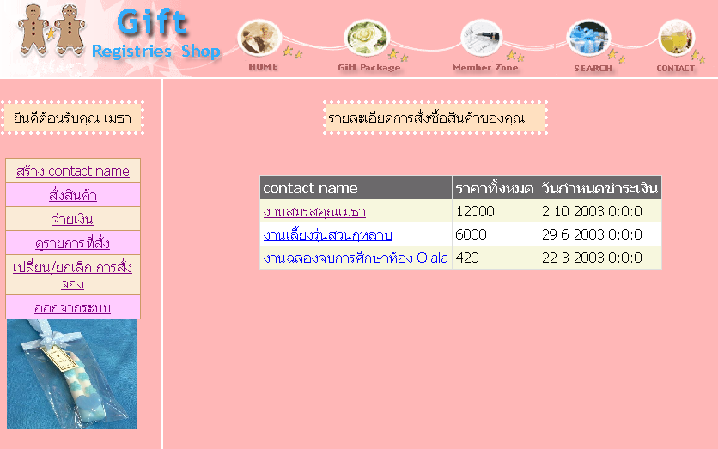
รูปที่ 1-10 แสดงหน้ารายการ contact ทั้งหมดของผู้ใช้
- เลือก contact ที่ต้องการ หน้าจอจะแสดงรายการสั่งซื้อสินค้าทุกรายการที่มีอยู่ใน contact นั้น พร้อมทั้งวันที่รับของของรายการสั่งสินค้าแต่ละรายการ
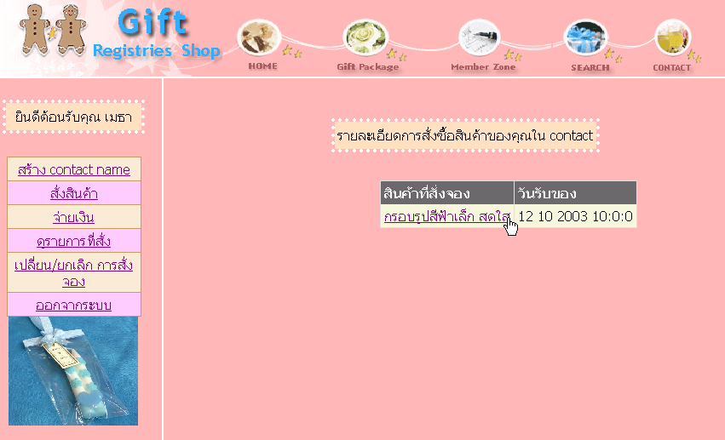
รูปที่ 1-11 แสดงการเลือกรายการย่อยที่ต้องการดูข้อมูลการจอง
- เลือกรายการสั่งซื้อสินค้าที่ต้องการดูข้อมูล ระบบจะแสดงรายละเอียดการสั่งซื้อสินค้าที่ถูกเลือก
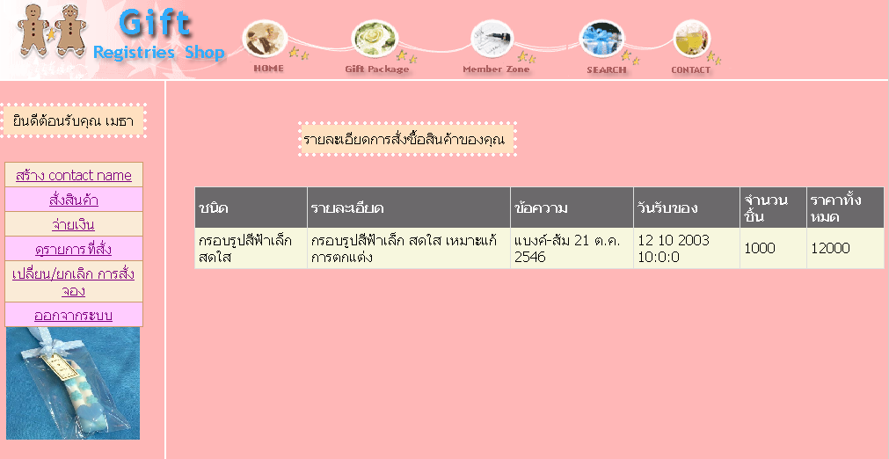
รูปที่ 1-12 แสดงหน้ารายละเอียดการสั่งซื้อสินค้าของรายการจองที่เลือก
1.5 การยกเลิกการจอง
1.5.1 การยกเลิกทีละรายการจอง
      - การยกเลิกรายการจองย่อยทีละรายการ จะทำได้เมื่อทำการล๊อกอินเข้าระบบแล้วเท่านั้น โดยเลือกรายการ “เปลี่ยน/ยกเลิกการสั่งจอง” ระบบจะแสดงหน้าจอ contact ทั้งหมดที่มีของผู้ใช้
      - เลือก “edit” ที่contactที่ต้องการเปลี่ยนแปลงข้อมูล หรือยกเลิกการสั่งจอง หน้าจอจะแสดงรายการจองทุกรายการที่มีอยู่ใน contact นั้น
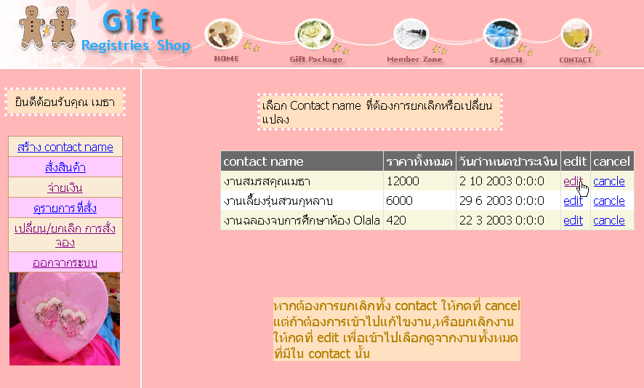
รูปที่ 1-13 แสดงหน้าการเลือก edit ของcontact ที่ต้องการแก้ไขข้อมูลการสั่งซื้อ

- เลือก “edit” ที่รายการจองย่อยที่ต้องการยกเลิกการจอง ระบบจะแสดงหน้าจอรายละเอียดการจองนั้น
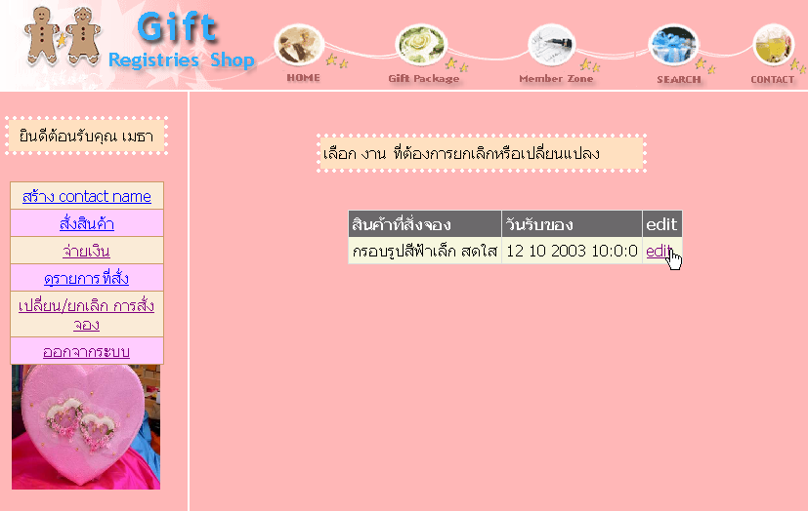
รูปที่ 1-14 แสดงการเลือกคำสั่ง edit ของรายการจองที่ต้องการยกเลิก

- กด cancel เพื่อทำการยกเลิกการจองรายการนั้น

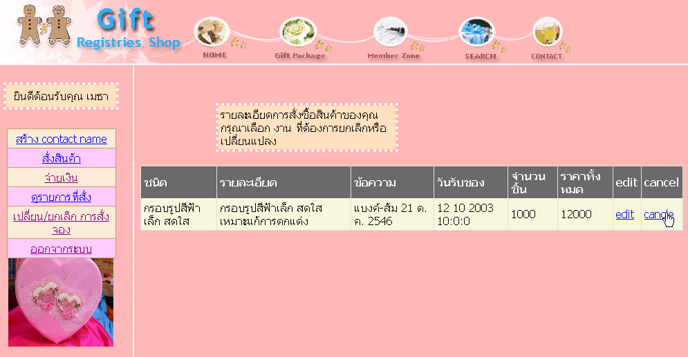
รูปที่ 1-15 แสดงการเลือกคำสั่ง cancel เพื่อทำการยกเลิกรายการสั่งซื้อสินค้า

1.5.2 การยกเลิกการจองทั้ง contact
a . การยกเลิกทั้ง contact จะทำได้เมื่อทำการล๊อคอินเข้าระบบแล้วเท่านั้น โดยเลือกรายการ “เปลี่ยน/ยกเลิกการสั่งจอง” บนเมนูทางด้านซ้ายของหน้าเว็บ ระบบจะแสดงหน้าจอ contact ทั้งหมดที่มีของผู้ใช้นั้น
b . เลือก “cancel” ที่contactที่ต้องการยกเลิกการจองทั้ง contact

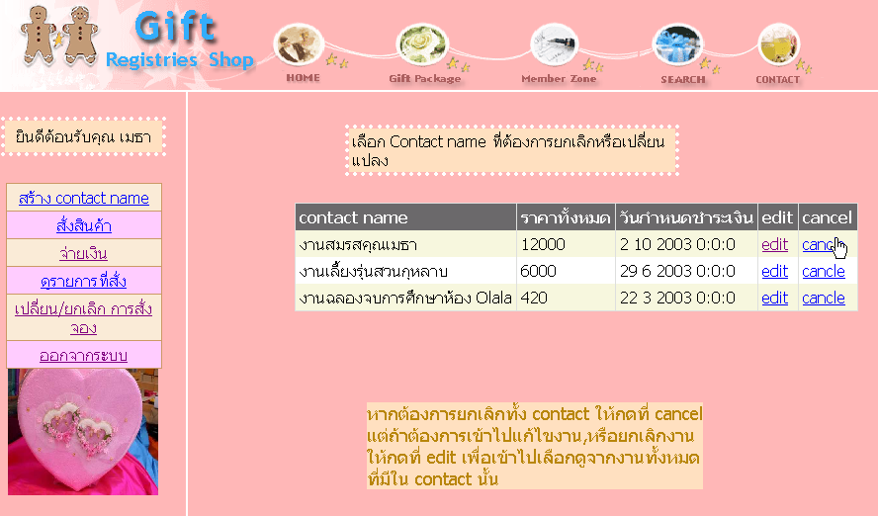
รูปที่ 1-16 แสดงการเลือกคำสั่ง cancel ของ contact ที่ต้องการเพื่อยกเลิกcontact นั้น
3. ระบบจะแสดงหน้าจอการยกเลิกการสั่งซื้อทั้งคอนแท็กเรียบร้อยแล้ว

1.6 การเปลี่ยนแปลงข้อมูลการสั่งซื้อสินค้า
      - การเปลี่ยนแปลงข้อมูลการสั่งซื้อสินค้า จะทำได้เมื่อทำการล๊อกอินเข้าระบบแล้วเท่านั้น โดยเลือกรายการ “เปลี่ยน/ยกเลิกการสั่งจอง” บนเมนูทางด้านซ้ายของหน้าเว็บ ระบบจะแสดงหน้าจอ contact ทั้งหมดที่มีของผู้ใช้นั้น
      - เลือก “edit” ที่contactที่ต้องการเปลี่ยนแปลงข้อมูล หรือยกเลิกการสั่งจอง หน้าจอจะแสดงรายการจองทุกรายการที่มีอยุ่ใน contact นั้น
      - เลือก “edit” ที่รายการจองย่อยที่ต้องการยกเลิกการจอง ระบบจะแสดงหน้าจอรายละเอียดการจองนั้น
      - กด edit เพื่อทำการเปลี่ยนแปลงข้อมูลการจองจองรายการนั้น

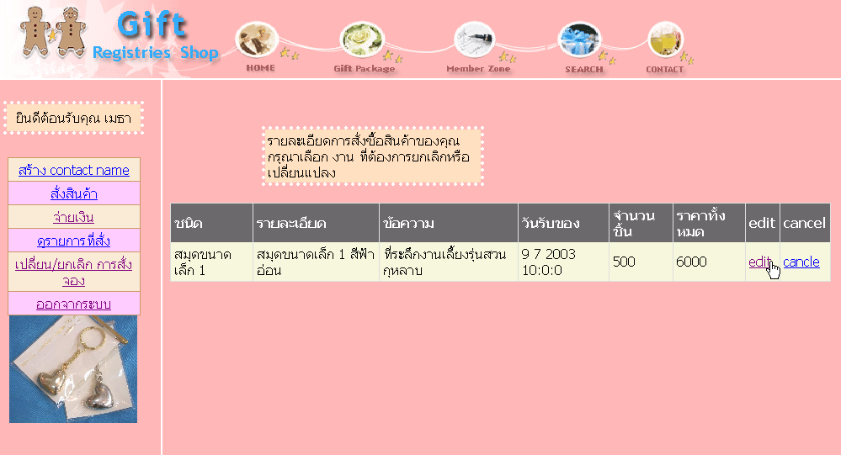
รูปที่ 1-17 แสดงการเลือกคำสั่ง edit ของรายการสั่งสินค้าที่ต้องการแก้ไขข้อมูลการสั่งซื้อ

5. กรอกข้อมูลใหม่ที่ต้องการเปลี่ยนแปลง เมื่อกรอกข้อมูลเสร็จแล้ว คลิกที่ปุ่ม “เปลี่ยนแปลง”

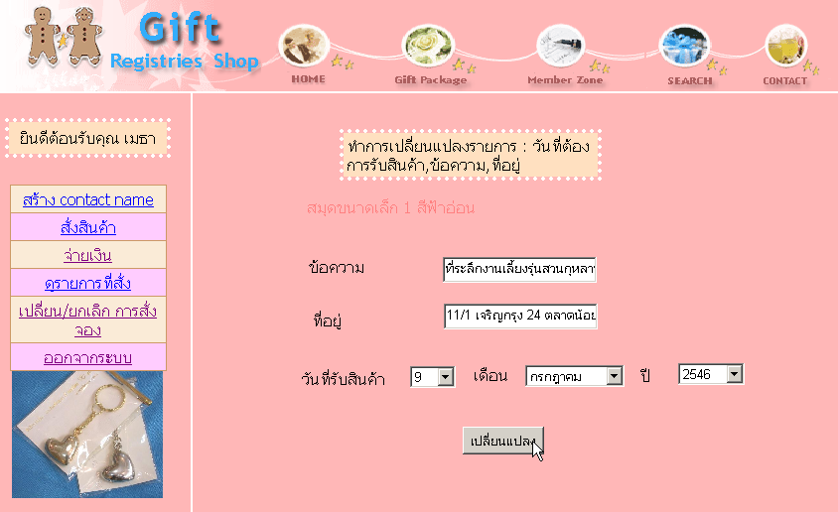
รูปที่ 1-18 แสดงหน้าเปลี่ยนแปลงข้อมูลการสั่งสินค้า

1.7 การชำระเงินผ่านบัตรเครดิต
1. เมื่อทำการล๊อคอินเข้าระบบ หรือหลังจากกดปุ่ม “เปลี่ยน contact ปัจจุบัน” หน้าจอหลักจะแสดง contact ทั้งหมดของผู้ใช้คนนั้น
2. เลือก contact ที่ต้องการ หน้าจอจะแสดงรายละเอียดของcontactนั้น ได้แก่ค่าบริการรวม ค่าบริการที่ชำระแล้ว ค่าบริการคงเหลือ วันสุดท้ายที่จะชำระเงินเพื่อยืนยันการจองได้ และรายการจองย่อยทุกรายการใน contactนั้น
3. เลือกรายการ “ชำระค่าบริการ” จากเมนูทางซ้ายมือของหน้าเว็บ
4. กรอกประเภทบัตรเครดิต หมายเลขบัตรเครดิต และวันหมดอายุลงในหน้าจอชำระเงินผ่านบัตรเครดิต แล้วกด submit

2. คู่มือการใช้งานสตูดิโอถ่ายภาพ
การใช้งานสตูดิโอถ่ายภาพนี้โดยส่วนใหญ่จะมีความคล้ายคลึงกับระบบร้านของชำร่วยดังนั้นในหัวข้อนี้จึงนำเสนอแค่ บางตัวอย่างเพื่อให้เห็นการทำงานของระบบโดยจะไม่ลงถึงทุกขั้นตอนของระบบ

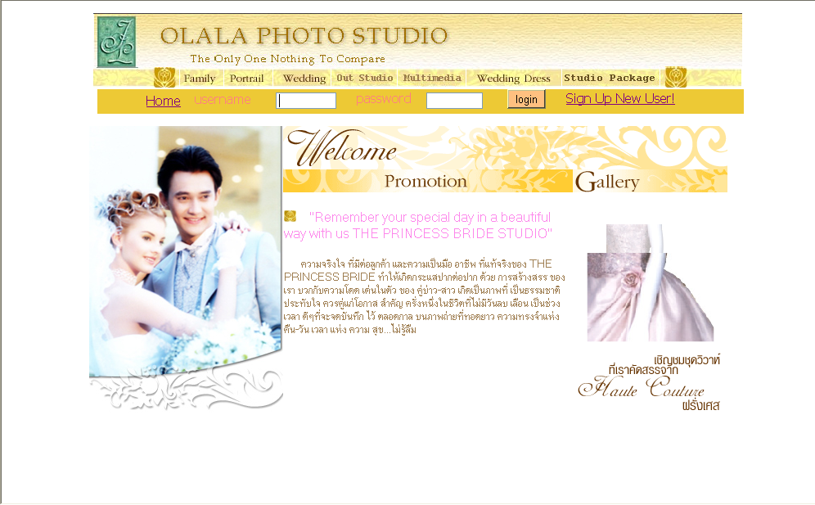
รูปที่ 2-1 แสดงหน้าหลัก
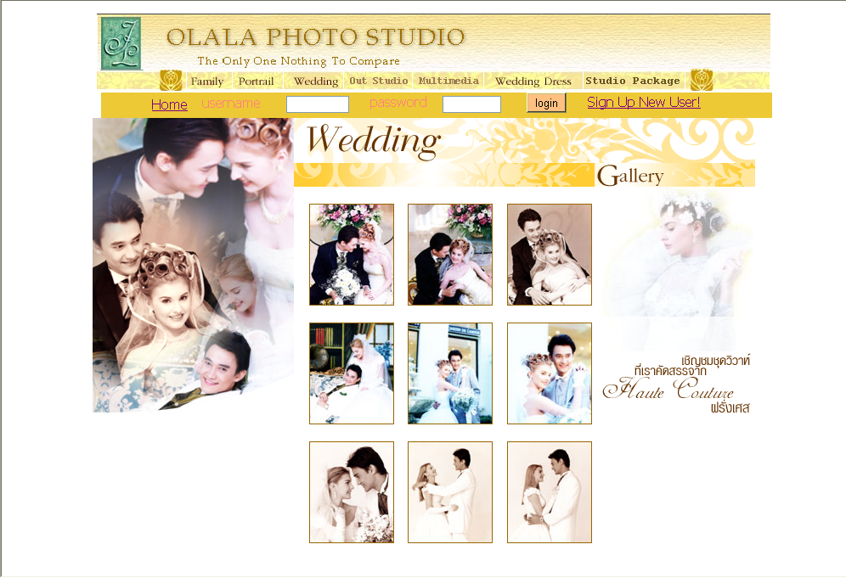
รูปที่ 2-2 ตัวอย่างบริการที่มีให้ของเว็บ

2.1 ส่วนบริการสมาชิก
2.1.1 การสมัครสมาชิก
1. คลิกที่ “sign up new user!” บริเวณด้านขวาของหน้าเว็บ ระบบจะแสดงหน้าสำหรับกรอกข้อมูลสมัครสมาชิกใหม่

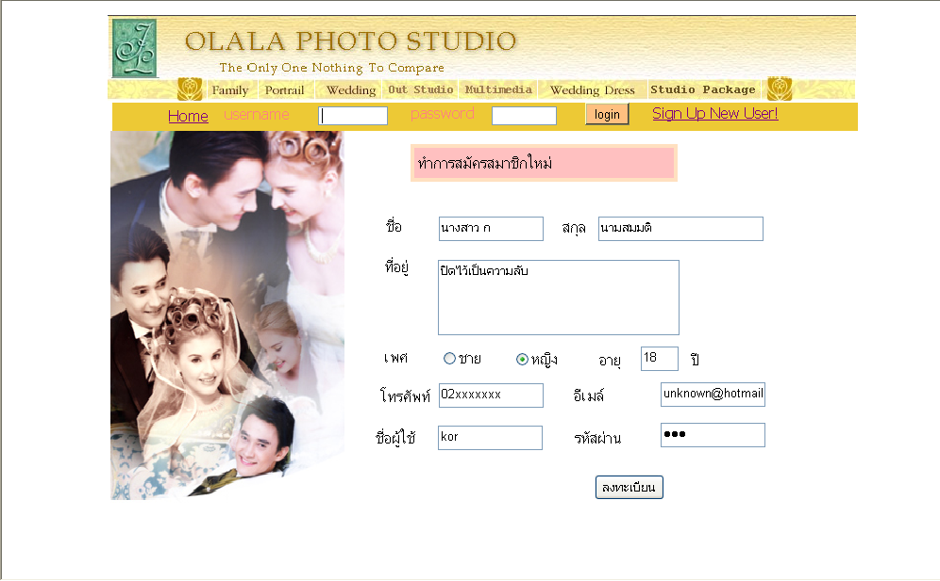
รูปที่ 2-3 แสดงหน้าการสมัครสมาชิก

2. กรอกข้อมูล ชื่อ นามสกุล เพศ อายุ หมายเลขโทรศัพท์ ที่อยู่ อีเมล์แอดเดรส ตั้งชื่อผู้ใช้และพาสเวิร์ดที่จะใช้ในการล๊อกอินเข้าสู่ระบบ แล้วกดปุ่ม “ลงทะเบียน”
3. ระบบจะแสดงหน้าจอลงทะเบียนเรียบร้อย หากจะทำการจองใดๆ ต้องทำการล๊อคอินเข้าสู่ระบบก่อน

2.1.2 การล๊อคอินเข้าสู่ระบบ
1. กรอกชื่อผู้ใช้และรหัสผ่านที่เมนู sign in ทางด้านซ้ายของหน้าเว็บ

รูปที่ 2-4 แสดงการ login

2.2 การค้นหาสินค้าตามเงื่อนไขที่ต้องการ
1. คลิกที่รายการ “search” บนแถบเมนูหลัก ด้านบนของหน้าจอ ระบบจะแสดงหน้าจอให้ค้นหาสินค้า
2. กำหนดเงื่อนไขสินค้าที่ต้องการค้นหา ได้แก่ชนิดสินค้า รูปแบบสินค้า ราคาต่ำสุด สูงสุดต่อชิ้น

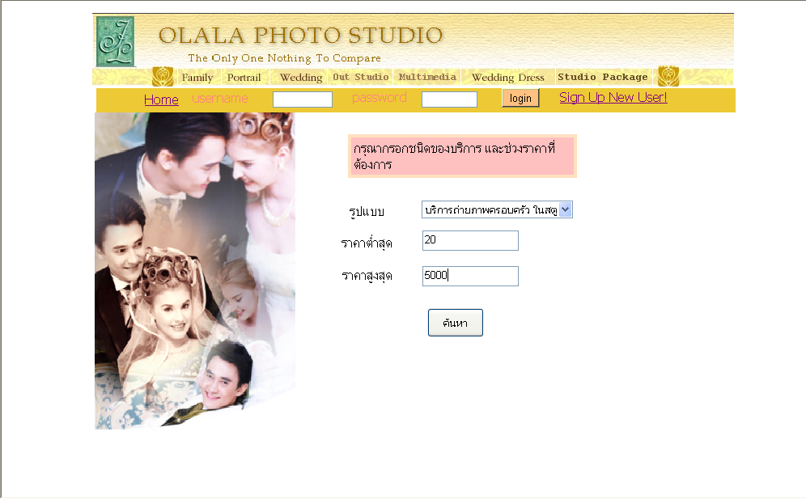
รูปที่ 2-5 แสดงหน้ากรอกรายละเอียดการค้นหาสินค้า

3. กดปุ่ม “ค้นหา” ระบบจะทำการค้นหาสินค้าที่ตรงตามความต้องการ และแสดงผลการค้นหา
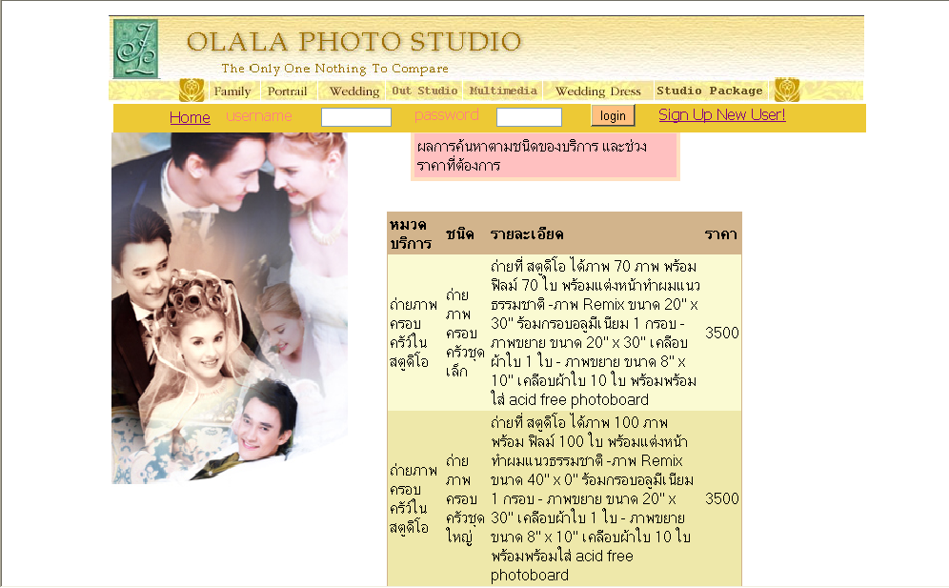
รูปที่ 2-6 แสดงหน้าผลการค้นหาสินค้า

